Консультация для родителей
«Безопасность на водоемах в осенне - зимний период»
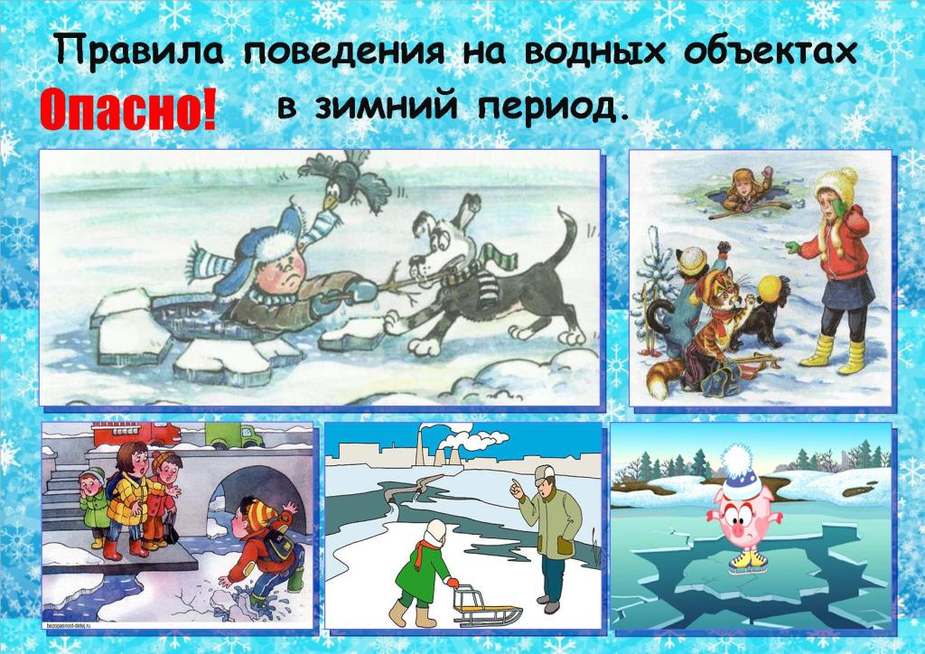

С наступлением первых осенних заморозков вода в водоемах покрывается льдом. Начинается период ледостава
Первый лед очень коварен. Не торопитесь выходить на первый лед, он только кажется прочным, а на самом деле он тонкий, слабый и не выдержит тяжести не только взрослого человека, но и ребенка.
Молодой лед отличается от старого более темным цветом и тонким ровным снежным покровом.
Скрепленный вечерним или ночным холодом, он еще способен выдерживать небольшую нагрузку, но днем, быстро нагреваясь, от просачивающейся через него талой воды, становится пористым и очень слабым, хотя сохраняет достаточную толщину.
Становление льда:
Как правило, водоемы замерзают неравномерно, по частям: сначала у берега, на мелководье, в защищенных от ветра заливах, а затем уже на середине.
На озерах, прудах (на всех водоемах со стоячей водой, особенно на тех, куда не впадает ни один ручей, в которых нет русла придонной реки, подводных ключей) лед появляется раньше, чем на речках, где течение задерживает льдообразование.
На одном и том же водоеме можно встретить чередование льдов, которые при одинаковой толщине обладают различной прочностью и грузоподъемностью.

Основным условием безопасного пребывания человека на льду является соответствие толщины льда прилагаемой нагрузке:
*безопасная толщина льда для одного человека не менее 10см в пресной воде и 15 сантиметров в соленой.
*безопасная толщина льда для совершения пешей переправы 15 см и более *безопасная толщина льда для проезда автомобиля не менее 20 см.

Критерии прочного льда
*Прозрачный лед с зеленоватым или синеватым оттенком.
*На открытом белоснежном пространстве лед всегда толще.

Критерии тонкого льда
*Цвет льда молочно-мутный, серый. Такой лед обычно пористый и обрушивается без предупреждающего потрескивания.
*Лед, покрытый снегом (снег, выпавший на только что образовавшийся лед, помимо того, что маскирует полыньи, замедляет рост ледяного покрова).
*Лед более тонок на течении, на глубоких и открытых для ветра местах, у болотистых берегов, в местах выхода подводных ключей, под мостами, близи мест сброса в водоемы теплых и горячих вод промышленных и коммунальных предприятий.
*В местах, где растут водные растения.

Правила поведения на льду:
1. Ни в коем случае нельзя выходить на лед в темное время суток и при плохой видимости (туман, снегопад, дождь).
2. При переходе через водоем пользуйтесь ледовыми переправами.
3. Нельзя проверять прочность льда ударом ноги. Если после первого сильного удара палкой покажется хоть немного воды, - это означает, что лед тонкий, по нему ходить нельзя. В этом случае следует немедленно отойти по-своему же следу к берегу, скользящими шагами, не отрывая ног ото льда и расставив их на ширину плеч, чтобы нагрузка распределялась на большую площадь. Точно так же поступают при предостерегающем потрескивании льда и образовании в нем трещин.
4. При вынужденном переходе водоема безопаснее всего придерживаться проторенных троп или идти по уже проложенной лыжне. Но если их нет, надо перед тем, как выйти на лед, очень внимательно осмотреться и наметить предстоящий маршрут.
5. При переходе водоема группой необходимо соблюдать расстояние друг от друга (5 - 6м).
6. Замерзшую реку (озеро) лучше перейти на лыжах, при этом: крепления лыж отстегните, чтобы при необходимости быстро их сбросить, лыжные палки держите в руках, не накидывая петли на кисти рук, чтобы в случае опасности сразу их отбросить.
7. Если есть рюкзак, повесьте его на одно плечо, это позволит легко освободиться от груза в случае, если лед под вами провалится.
8. На замерзший водоем необходимо брать с собой прочный шнур длиной 20 – 25 метров с большой глухой петлей на конце и грузом. Груз поможет забросить шнур к провалившемуся в воду человеку, петля нужна для того, чтобы пострадавший мог надежнее держаться, продев ее под мышки.
9. Убедительная просьба родителям: не отпускайте детей на лед (на рыбалку, катание на лыжах и коньках) без присмотра.
10. Одна из самых частых причин трагедий на водоемах – алкогольное опьянение. Люди неадекватно реагируют на опасность и становятся беспомощными.

Оказание помощи провалившемуся под лед:
Само спасение:
*Не поддавайтесь панике.
*Не надо барахтаться и наваливаться всем телом на тонкую кромку льда, так как под тяжестью тела он будет обламываться.
*Широко раскиньте руки, чтобы не погрузиться с головой в воду.
*Обопритесь локтями об лед и, приведя тело в горизонтальное положение, постарайтесь забросить на лед ту ногу, которая ближе всего к его кромке, поворотом корпуса вытащите вторую ногу и быстро выкатывайтесь на лед.
*Без резких движений отползайте как можно дальше от опасного места в том направлении, откуда пришли.
*Зовите на помощь

Будьте осторожны и помните: строгое выполнение правил поведения и мер безопасности на льду сохранит вашу жизнь!

Информацию подготовила воспитатель Якимова Розалия Жавитовна

